
Adrià Llinares Arroyo 1rASIX

20 de març de 2025

Titol


M02UF3-Assegurament de la informació

Índex

Enunciado practica: 3

Practica respuesta: 4
Web grafia 5

Practica resposta:

En aquesta activitat final, treballarem diferents aspectes del control i seguretat en un SGBD. L’activitat es distribueix entre 3 apartats: a) Usuaris, privilegis i rols. b) Catàleg de metadades. c) Seguretat i amenaces. Nota: S'ha de fer un mínim de cada apartat per a poder aprovar. Els apartats que no arribin a la nota mínima s'hauran de recuperar.
Rúbrica d'avaluació:
UF3_AA1 - Rúbrica
Abans de començar, necessites crear la base de dades galaxia amb les següents taules i alguns registres inserits:
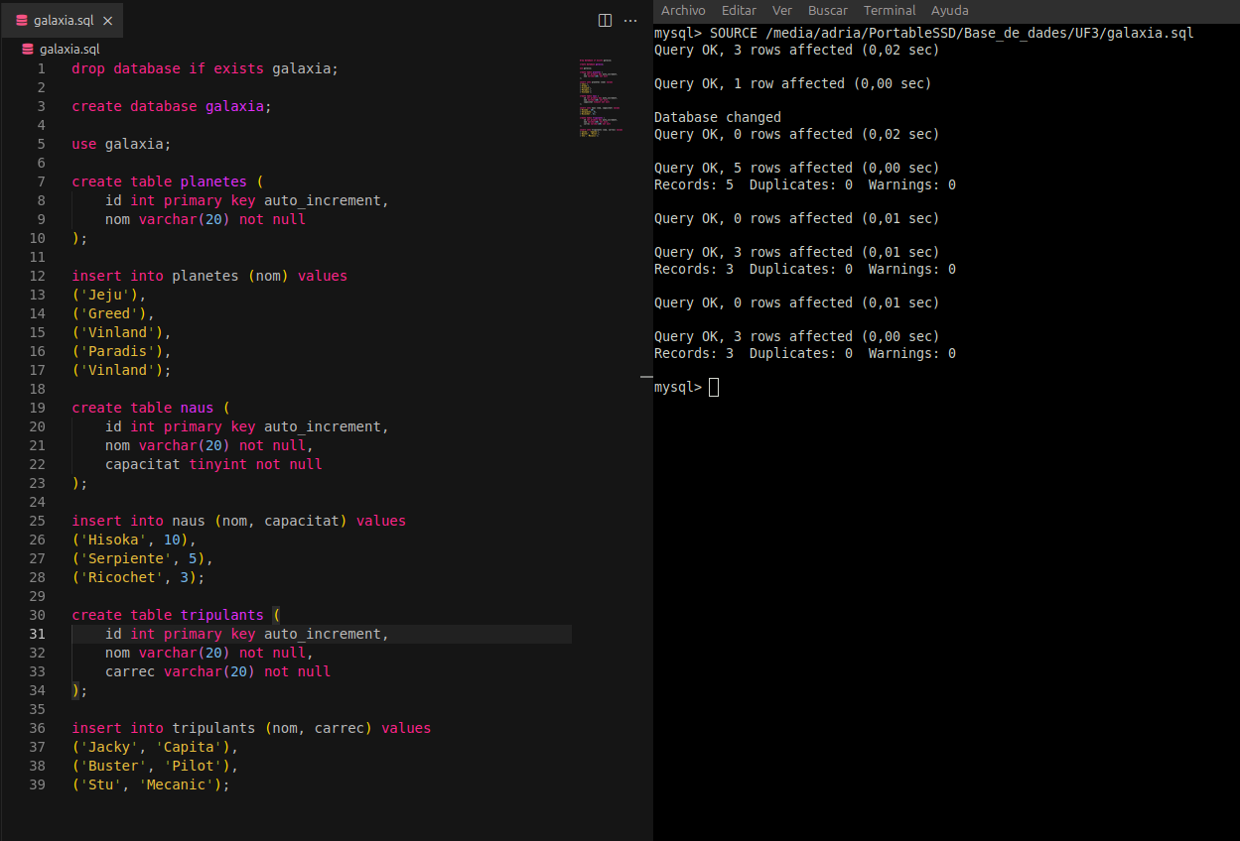
PLANETES (id, nom)
NAUS(id, nom, capacitat)
TRIPULANTS (id, nom, càrrec)

1.1 Gestió d’usuaris locals
En un fitxer anomenat usuarislocal.sql, escriu les sentències SQL per a completar cadascun dels següents apartats, i fes una captura de pantalla executant cada consulta.
- Crea l’usuari alien@localhost amb permisos de només connexió a MySQL. Comprova que s’hagi creat l’usuari amb els seus permisos corresponents.
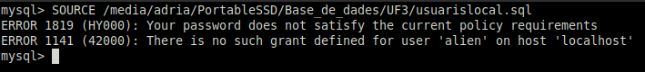
He hagut d’afegir contrasenya degut a que tenia el seguent error.

Creacio de l’usuari alien.
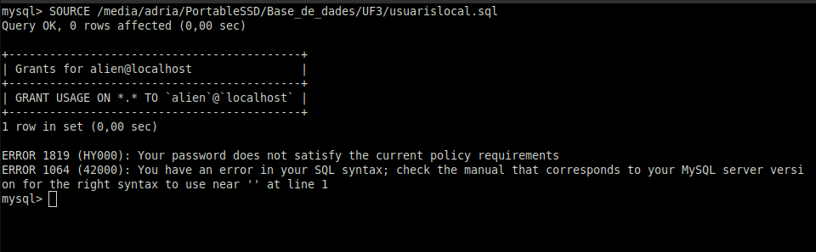
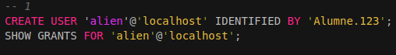
- Crea l’usuari clark@localhost identificat amb contrasenya i amb permisos de només connexió. Comprova que s’hagi creat l’usuari amb els seus permisos corresponents.
Creacio usuari clark.
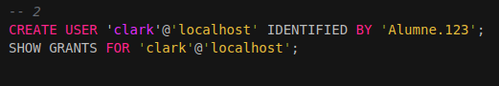
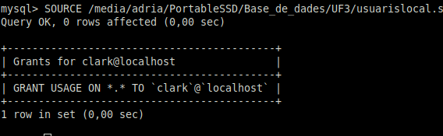
- Dona a clark permisos de SELECT sobre la taula tripulants. Comprova els permisos de clark i verifica que pot consultar la taula tripulants.
D’aquesta manera clark tindra permisos de select a la taula tripulants.
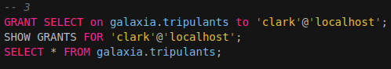
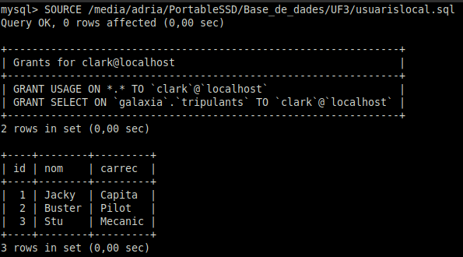
- Dona a alien permisos de SELECT, INSERT i UPDATE sobre totes les taules de la base de dades galaxia amb opció GRANT. Comprova els permisos de alien.
Per donar permisos sobre totes les taules utilitzarem «*».
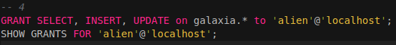
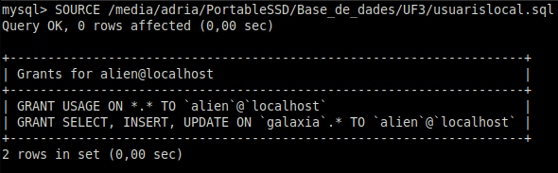
- Connecta't com a alien i concedeix a clark permisos de selecció sobre la taula naus. Comprova els permisos de clark.
He iniciat sesi a alien, he executat el meu script, amb la part del root comentada, un cop he comprobat que alien ha pogut donar permisos de select des de el root he executat el script per comprobnar que s’habia modificat.
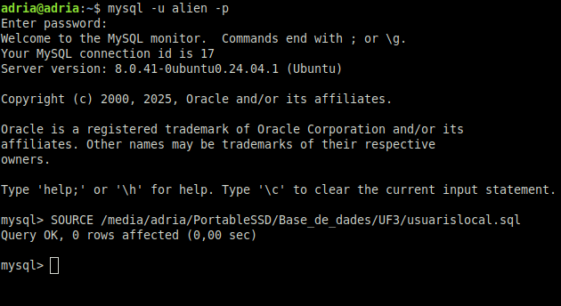
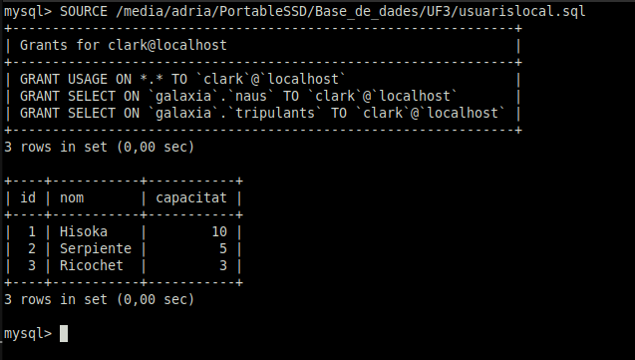
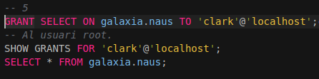
1.2 Gestió d’usuaris remots
En un fitxer anomenat usuarisremot.sql, escriu les sentències SQL per a completar cadascun dels següents apartats, i fes una captura de pantalla executant cada consulta.
- Crea un usuari remot et@192.168.?.? amb permisos de INSERT sobre totes les taules de galaxia. Substitueix aquesta IP per una IP vàlida en el teu entorn i comprova els permisos de et des de root i fent un INSERT a tripulants des de la pròpia màquina client, connectat amb et.
La IP que he afegit a l’usuari es la Ip de la meva maquina virtual, per per conectarme des de la maquina he hagut d’utilitzar la IP de la meva maquina real.
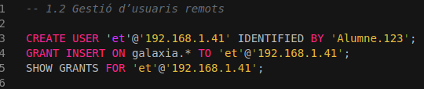
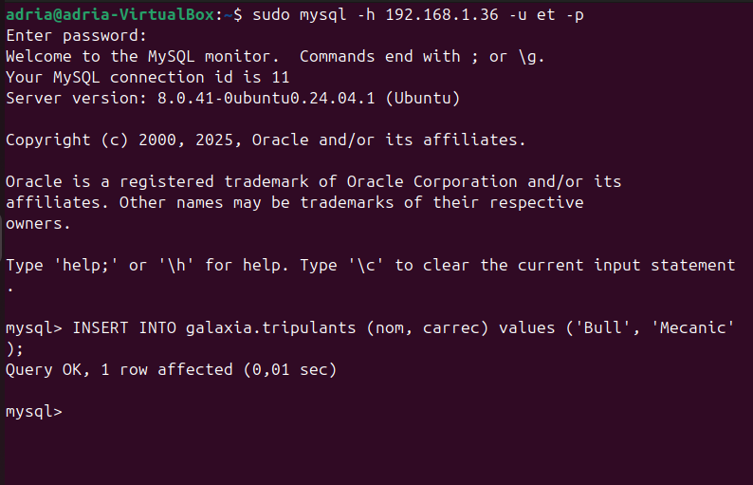
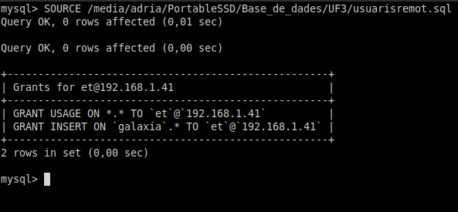
Per demostrar que realment estic conectat a l’usuari que he creat he executat una comanda que no puc fer per que puguis veure el missatge d’error.
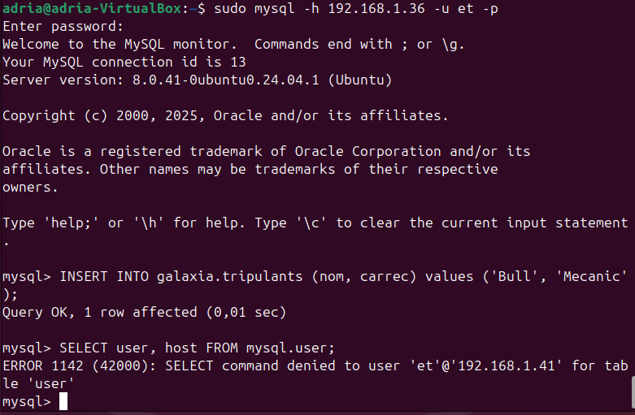

- Dona a et permisos de SELECT sobre els camps nom i càrrec de la taula tripulants. Comprova els permisos de et i connectat amb ell per realitzar un SELECT sobre nom i càrrec de tripulants.
Donarem permisos de SELECT al usuari et especificant els camps amb a dins de un ().
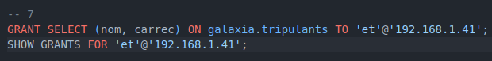
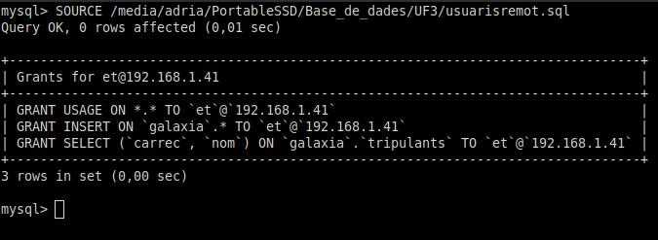
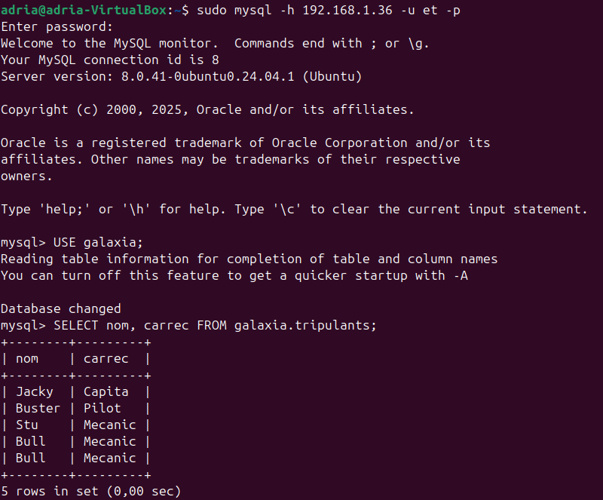
1.3 Creació i gestió de rols
En un fitxer anomenat gestiorols.sql, escriu les sentències SQL per a completar cadascun dels següents apartats, i fes una captura de pantalla executant cada consulta.
- Crea el rol xenomorf amb tots els privilegis sobre les taules planetes i tripulants i el rol metahuma amb tots els privilegis sobre la taula naus. Comprova que els rols creats apareixen a la taula mysql.user i comprova els privilegis que hi ha assignats a cada rol amb la comanda SHOW GRANTS.
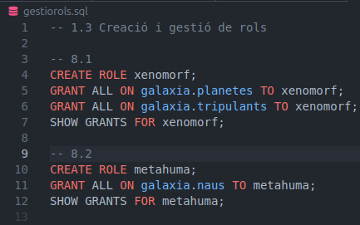
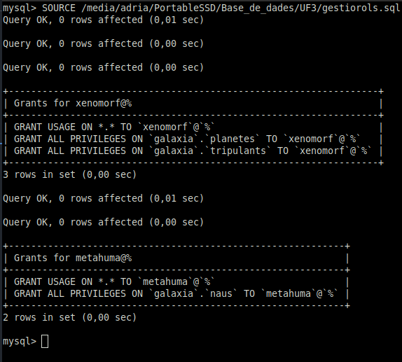
Per crear els rols he utilitzat la sentencia SQL create rol, seguidament he seguit el mateix procediment que he seguit anteriorment per a cambiar els privilegis.
- Assigna el rol metahuma com a predeterminat a l’usuari clark. Comprova el seu rol actual amb SELECT CURRENT_ROLE();
Per posar el rol com a default he utilitzat la sentencia SQL set default role.
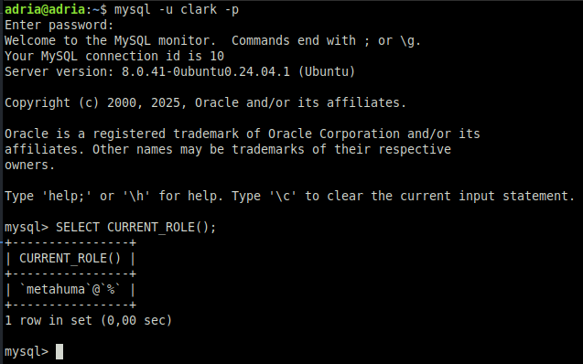
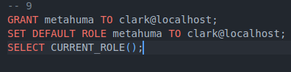
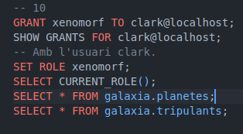
- Afegeix el rol xenomorf a l’usuari clark. Connectat amb clark i activa el nou rol a la sessió actual i comprova que pot accedir a les taules planetes i tripulants, i el nou rol actual amb SELECT CURRENT_ROLE();
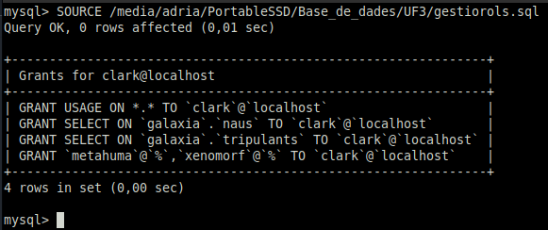
2. Consulta al catàleg de metadades
En un fitxer anomenat metadades.sql, escriu les sentències SQL per a completar cadascun dels següents apartats, i fes una captura de pantalla executant cada consulta.

- Amb les taules mysql.user i mysql.tables_priv crea una consulta per a que et retorni els privilegis dels usuaris sobre les taules de la BD galaxia que tens dins SGBD.
La consulta consta d’un SELECT que selecionara les columnes que volem veure, en aquest cas son u.User (aquesta columna mostra el nom d’usuari), u.Host(Aquesta indica el host des del qual es pot connectar l’usuari), t.Db(Aquesta mostra la base de dades a la que es refereixen els privilegis.), t.Table_priv(mostra els privilegis associats als usuaris). Seguidament iniquem a MySQL de quina taula volem obtenir la informacio en aquest cas mysql.user, que conte la informacio que volem obtenir. A continuacio amb JOIN el que farem serà unir amb la taula mysql.tables_priv, que conte la informacio sobre els privilegis. I per ultim amb ON indicarem que realitzi una unió entre les dues taules mitjançant les columnes User i Host, on la base de dades sigui galaxia.

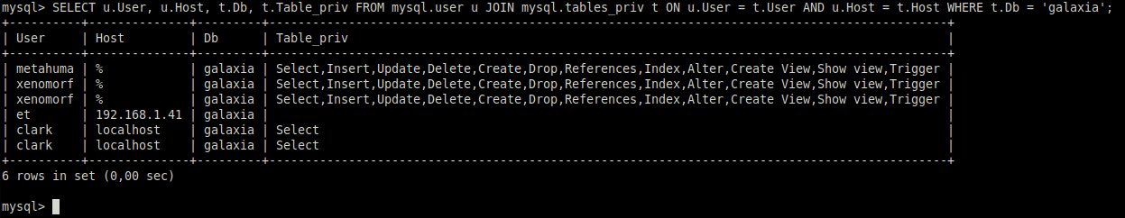
- Consulta a information_schema el nombre de files que té cada taula de la base de dades galaxia.
Selecionarem les columnes table_name(Conte els noms de les tables que estan a la base de dades) i table_rows(Conte el numero de files que te cada taula a la base de dades.), seguidament indicarem sobre la taula que volem extreure la informacio, en aquest cas information_schema.tables. A on el nom de la base de dades a la que pertany la taula sigui ‘galaxia’.
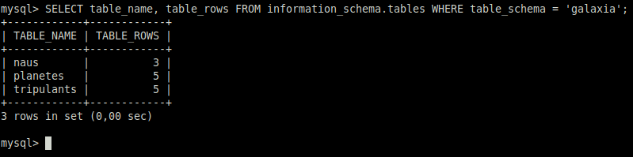

- Consulta a information_schema les columnes de la taula tripulants de la base de dades galaxia.
El primer que he fet a sigut executar la següent comanda:
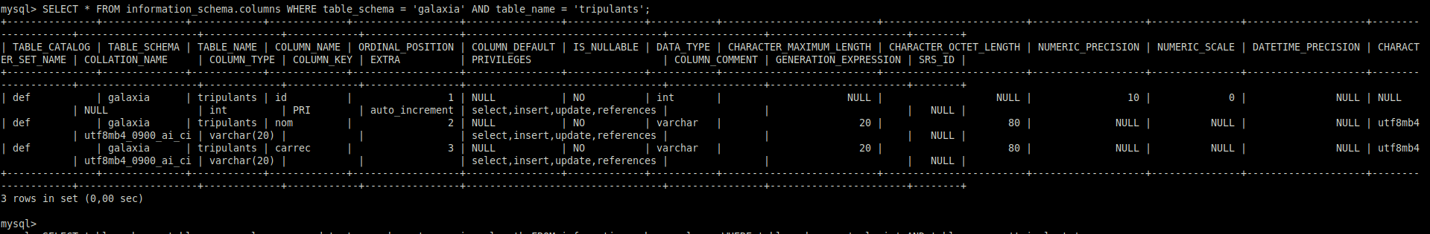
Un cop executada he triat les columnes que vull mostrar per consultar les columnes de tripulants. El que fa la comanda es amb SELECT selecionar la informacio que volem mostrar i de quina columna. Seguidament només triarem l’informacio que sigui de la base de dades de galaxia y que estigui a la taula tripulants.

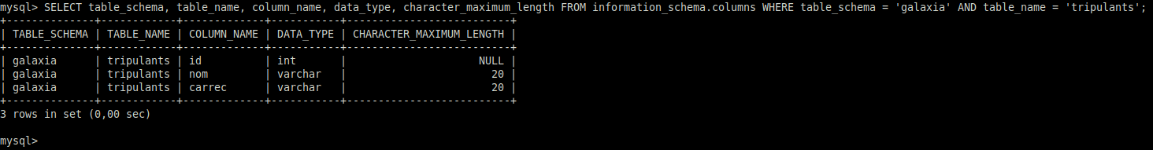
3.1 Seguretat:
Imagina que estàs auditant una empresa que mostra una llista d'informació a través d'un desplegable amb les opcions “nom”, “premis” i “biografia”.
Sembla que la base de dades no està normalitzada (no s’ha seguit un disseny basat en relacions 1:1, 1:N, etc.), i sembla que el desplegable correspon directament a una columna de la taula cantants.
Sospites que l'aplicació construeix la consulta SQL de manera dinàmica, sense cap validació i generant una crida com la següent:
SELECT {opcio_desplegable} FROM cantants WHERE id=1;
Aquest enfocament podria permetre una injecció SQL si un atacant manipula el valor de {opcio_desplegable}.
En el mateix fitxer anomenat UF3_AA1_[Cognom1Cognom2Nom]_DCL.pdf, respon amb les teves paraules les següents preguntes.
- Per què en aquest cas no podem aplicar la tècnica dels Prepared Statements per protegir-nos davant aquesta vulnerabilitat?

En aquest cas no es podrien utilitzar Prepared Statements perquè el nom de la columna és dinàmic. És a dir, el nom de la columna es passa directament a la consulta SQL de manera dinàmica, i els Prepared Statements només protegeixen contra injecció SQL en els valors de les consultes, no en els noms de les columnes.

- Quines quatre capes de seguretat proposaries per a que l'empresa millori la protecció d'aquesta aplicació?
Validacio de les dades que introduim: Per assegurar-se de qye tites kes dades siguin valides.

Us de Prepared Statements: Tot i que no podriem utilitzar directament degut a les columnes, estaria be assegurarse que els valors que introdueixi l'usuari es siguin tractats amb Prepared Statements per evitar la injecció SQL en els valors.

Control d’acces i permisos: Implementar un sistema d’autenticacio per poder accedir a la base de dades.

Monitoritzacio i comprovacio de logs: Configurar un sistema de logs per a poder detectar qualsevol intent d’injeccio SQL. Tamb pot servir per trobar incidents de seguretat y poder aprendre dels possibles problems de seguretat perquè no tornin a pasar.

3.1 Amenaces:
Executa el fitxer lock_discografia i vulnera la base de dades generada. Aquest fitxer ha creat una base de dades amb taules i informació no securitzada. En algun lloc hi ha un camp “root” o “admin” amb una contrasenya guardada; aquesta contrasenya és la nova del teu propi sistema gestor. Executa un atac SQLi a través del fitxer discografia.
- lock_discografia: Bloqueja el SGBD i prepara l’exercici.
- discografia: Formulari vulnerable a SQLi.
- unlock_discografia: Desbloqueja el SGBD deixant-lo amb les 4 BD inicials (mysql, information_schema, etc.).
En un fitxer anomenat amenaces.sql, escriu les instruccions SQL utilitzades per aconseguir cadascun dels 4 punts següents.
- Troba la base de dades existent.
- Troba el nom de la taula que guarda informació sensible sobre els usuaris.
- Troba el nom de les columnes on es guarda informació sensible sobre els usuaris.
- Troba la contrasenya de l'usuari amb més poder ('admin' o 'root').
Aquest apartat no fa falta documentar-se.
Entrega un fitxer .zip anomenat "UF3_AA1_[Cognom1Cognom2Nom]_DCL.zip" amb:
- UF3_AA1_[Cognom1Cognom2Nom]_DCL.pdf: Document pdf amb captures de pantalla demanades en cada apartat.
- usuarislocal.sql: Fitxer .sql que inclou les instruccions de l’apartat 1.1.
- usuarisremot.sql: Fitxer .sql que inclou les instruccions de l’apartat 1.2.
- gestiorols.sql: Fitxer .sql que inclou les instruccions de l’apartat 1.3.
- metadades.sql: Fitxer .sql que inclou les instruccions de l’apartat 2.
- amenaces.sql: Fitxer .sql que inclou les instruccions de l’apartat 3.2.
Exemple: UF3_AA1_GarciaReverterEric_DCL.zip
|
|--> UF3_AA1_GarciaReverterEric_DCL.pdf
|--> usuarislocal.sql
|--> usuarisremot.sql
|--> gestiorols.sql
|--> metadades.sql
|--> amenaces.sql

Web grafía

https://mariadb.com/kb/en/mysql-tables_priv-table/
https://mariadb.com/kb/en/mysql-user-table/
https://mariadb.com/kb/en/information-schema-tables-table/

